【報道関係各位】 ２０２６年３月２４日（火）
株式会社シグナルトーク
保護犬/猫にスマホでごはんをあげる「Paw Me」限定公開テスト開始
株式会社シグナルトーク(代表取締役：栢 孝文、所在地：東京都大田区)は、動物保護施設で暮らす保護犬・猫に、スマートフォンやパソコンからリアルタイムでごはんをあげられる支援サービス「Paw Me」（パウミー）<https://paw.signaltalk.com/>の限定公開テスト（実証実験）を開始しました。
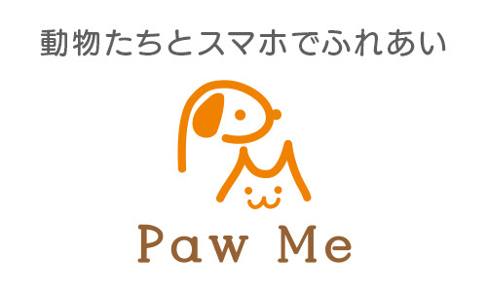
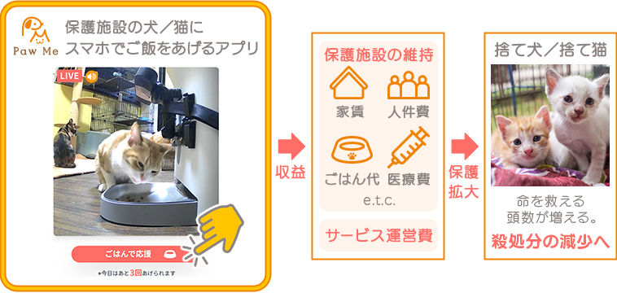

「Paw Me」は、ライブカメラで保護施設の様子を見守りながら、自動給餌器を操作してごはんをあげられるサービスで、写真での記録や購入したポイントによるプレゼントも体験できます。動物が好きな方、動物アレルギーやご高齢やご病気などの事情でペットを飼えない方、動物保護に興味がある方にオンラインでのふれあいをご提供することで、保護施設の支援に参加できます。
環境省の最新の統計によると、国内の犬猫殺処分数は年間で６,８３０頭。本サービスは弊社のIT技術を活用し、殺処分を減らすために活動している保護施設を支えるため、新しい支援の輪を全国、全世界に広げることを目的としており、収益はすべて保護活動支援およびサービス運営費となる社会貢献事業です。

■「Paw Me」の主な特長
複数台のライブカメラを通して、保護施設での日常を見守れます。コイン（購入したポイント）を使ってごはんをあげる体験では、ボタン操作で自動給餌器からごはんが出る様子をリアルタイムで確認し、マイクで話しかけることもできます。また、写真を撮って日々の変化を記録したり、応援したい保護施設にプレゼントとしてコインを贈ることができ、保護犬・猫たちの暮らしに役立てられます。

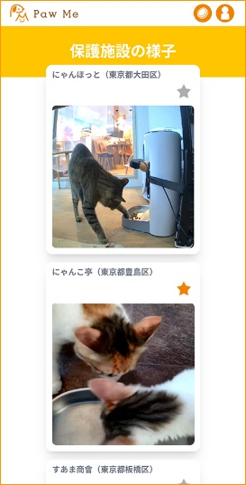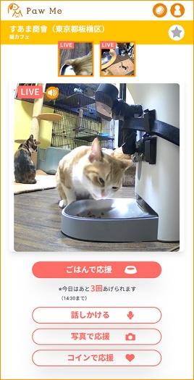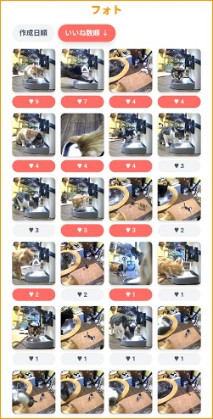
保護施設をライブ配信 ごはんをあげる体験 写真購入で支援

■限定公開テスト（実証実験）について
全国での猫の殺処分数が多いことから今回の限定公開テストでは、保護猫の譲渡に特化していて猫ケア家電を体験できる「にゃんほっと」（東京都大田区）、都内で保護猫喫茶を２店舗展開している「にゃんこ亭」（東京都豊島区）のシェルター、１杯のコーヒーが猫のためになる保護猫シェルター併設カフェ「すあま商會」（東京都板橋区）の３施設が参加しています。「Paw Me」を通じて保護施設を知っていただくことで、実店舗での里親との出会いや、オンラインでの継続的な応援につながります。
全国展開を見据えたフィードバック収集を目的に、期間は２０２６年３月２４日（火）昼１２時３０分から４月２３日（木）１５時まで、ごはんをあげる体験ができます。今後も機能改善も行い登録施設を増やしていき、２０２６年夏頃に正式リリースを予定しています。

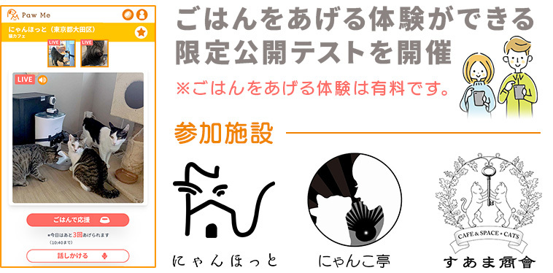
■利用環境
●Web https://paw.signaltalk.com/ ※インストール不要
スマートフォン、タブレット、パソコンから利用可能。
推奨環境 ※最新ブラウザでご利用ください。
ブラウザ：Safari, Chrome, Edge
OS ：iOS, Android, Windows, Mac OS
※一部機能ではコインの購入が必要です。

■記事掲載用のプレス素材集は下記を自由にご利用ください。
https://www.signaltalk.com/zip/2026/media_pawme_20260324.zip

■出典：環境省統計資料「犬・猫の引取り及び処分の状況」
https://www.env.go.jp/nature/dobutsu/aigo/2_data/statistics/dog-cat.html

■株式会社シグナルトークについて
２００２年に設立。オンライン麻雀Maru-Janをはじめとした、自社開発のオンラインゲームやオリジナルのITサービス・AIなどの開発・設計・制作・運営に２０年以上携わってきました。
食品のバーコードを読むだけでAIが健康度を判定するアプリ「FoodScore」、食生活や生活習慣の健康へのリスクをスコア化する「my healthy」などの社会貢献プロジェクトを展開しています。

【概要】社名 ：株式会社シグナルトーク
公式ホームページ：https://www.signaltalk.com/
所在地 ：東京都大田区蒲田5-8-7 蒲田K-1ビル 8F
代表取締役 ：栢 孝文（かや たかふみ）
事業内容 ：オンラインゲームの開発、運営、販売等
【取材・掲載に関するお問合せ先】
株式会社シグナルトーク 担当：松本（まつもと）
TEL：03-3734-2138 E-mail：webmaster@signaltalk.com

